第３５回 幸町ピアノリサイタル

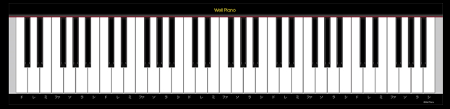

2013年10月26日（土）午後7時～
幸町市民ホール
今回で35回目のリサイタル
各地で大活躍中のピアニスト大木綾香さんをお迎えしております

大木綾香さんのプロフィール
1978年9月20日生れ
東京国際音楽大学卒業
在学中にフランスに留学
現在、北海道から沖縄まで各地で活躍中
曲目
1. ドビッシー・・・・ 映像 第１集
2. シューベルト・・・・ 楽興の時
3. ショパン・・・・ ポロネーズ ハ短調
4. ショパン・・・・ 第3番

◆会場へのアクセス：ＪＲ川崎線 幸町駅下車徒歩3分
お問い合わせ：幸町リサイタル事務局 ☎ 044－７８９－３４５６

「手順」
①ページレイアウト Ａ４横置き（印刷の向き：横）、余白 狭い
②第35回 幸町ピアノリサイタル 四角を作る（サイズ横：272 縦：32）文字サイズ48pt CRPC＆プーケ体又はARPハイカラＰＯＰ
影を 透視投影とする
③2013年10月26日（土）～現在、北海道から沖縄まで、、、一つのText Boxで作成 HG丸ゴシック体M-PRO サイズ 16pt、12pt、太字
用紙の端
④ピアノの鍵盤と波型付は、インターネットから を取り込み、「曲線」で こんな形を
作り、枠線を消してかぶせる
⑤ピアノの画像：インターネット～ピアノ イラスト 画像 で引く
⑥ピアノの上のブルーの雲：図形のフリーフォームで右図を作り
書式～図形の編集～頂点の編集～「頂点を
中心としたスムージング」で丸みを付ける
左端の縦線ぐらいを図面の外に出す

⑦雲に散らばっている音符
下の様な音符を取り込み、１個づつばらして使用する

⑧◆会場へのアクセス：JR川崎線 、、、
上部の表題部を参照し、作成する 四角サイズは、
横：272 縦：23 14pt HGP丸ゴシックM-PRO 太字
⑨曲目欄：角丸四角 14pt HGP丸ゴシックM-PRO 太字

